FECHA | ÁREA | ASIGNATURA | GRADO | INT. HORARIA
Mayo 19 del 2026 | Biología | Ciencias naturales | Sexto | 1
OBJETIVO:
Explica el proceso de fotosíntesis en los organismos autótrofos, identificando sus factores, etapas y la importancia de las plantas como productoras de oxígeno y alimento en los ecosistemas.
TEMA: La Nutrición en los Seres Autótrofos
METODOLOGÍA Y ACTIVIDADES:

¿Qué pasaría si las plantas no pudieran hacer fotosíntesis? Imagina un mundo donde las plantas no pudieran capturar la energía del sol. ¿Qué crees que les pasaría a los animales y a los seres humanos si las plantas dejaran de producir su propio alimento y de liberar oxígeno al ambiente? Explica con tus propias palabras.

- ¿Por qué crees que las hojas son verdes? Seguro has visto que casi todas las hojas de las plantas son de color verde. Ahora que sabes qué es la clorofila, ¿puedes explicar por qué ese color es tan importante para que la planta viva? ¿Qué crees que le pasaría a una planta si sus hojas se vuelven amarillas?

- ¿Qué necesita una planta para hacer fotosíntesis? Piensa en las plantas de la huerta de tu escuela. Si tuvieras que cuidarlas para que crecieran sanas y fuertes, ¿qué tres cosas les darías o asegurarías que tengan? Explica por qué cada una es importante según lo que leíste.

- ¿En qué se parecen y en qué se diferencian la fase luminosa y el ciclo de Calvin?

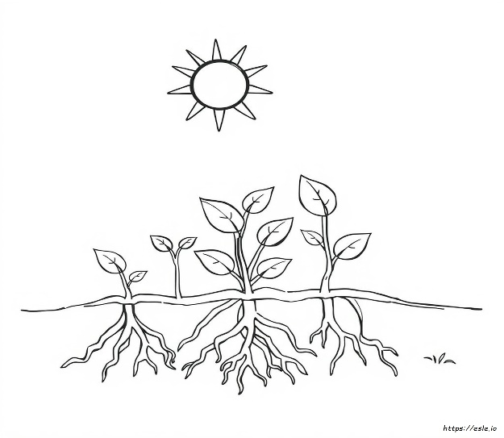

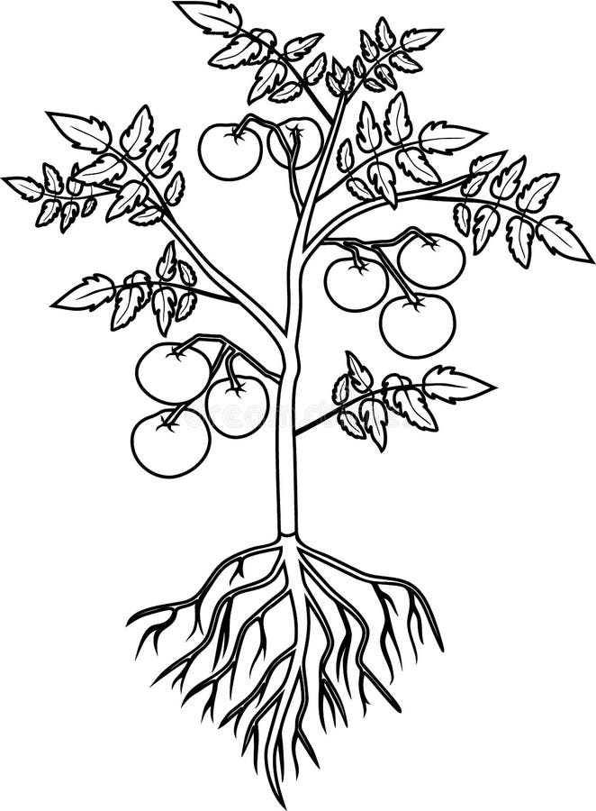
Los seres autótrofos son aquellos que producen su propio alimento a partir de sustancias inorgánicas simples como el dióxido de carbono y el agua, usando energía luminosa o química. Las plantas, algas y algunas bacterias son autótrofos. Son la base de todos los ecosistemas porque producen el alimento para los heterótrofosLa fotosíntesis: la fábrica de vida
La fotosíntesis es el proceso por el cual las plantas capturan la energía solar y la transforman en energía química almacenada en la glucosa. Ocurre principalmente en los cloroplastos, que contienen clorofila (el pigmento verde).

Etapas de la fotosíntesis

Fase luminosa (en los tilacoides)
La clorofila absorbe la luz solar y usa esa energía para separar el agua en oxígeno e hidrógeno. El oxígeno se libera al ambiente (¡eso es el O₂ que respiramos!) y la energía se almacena en moléculas de ATP.

Fase oscura o ciclo de Calvin (en el estroma)
Con la energía del ATP, la planta toma el CO₂ del aire y lo transforma en glucosa. No necesita luz directamente, pero depende del ATP producido en la fase luminosa.

Factores que afectan la fotosíntesis
FACTOR | EFECTO
Intensidad de luz | Más luz = más fotosíntesis (hasta un límite)
Concentración de CO₂ | Más CO₂ = más glucosa producida
Temperatura | Temperaturas extremas destruyen las enzimas
Agua | Sin agua suficiente, la fotosíntesis se detiene
Clorofila | Las hojas amarillas hacen menos fotosíntesis

Importancia en la huerta escolar
Las plantas de nuestra huerta son autótrofas. Producen su propio alimento usando la luz del sol, el CO₂ del aire y el agua que les damos. Por eso es fundamental que la huerta tenga buena iluminación y riego constante. Las hojas verdes y saludables indican que la fotosíntesis funciona correctamente.
ACTIVIDAD APLICATIVA
- Experimento: Cubre una hoja de una planta con papel aluminio durante 3 días. Luego hazle la prueba del yodo. ¿Qué observas y por qué?
- Observa las plantas de la huerta: ¿Cómo se orienta el crecimiento hacia la luz? ¿En qué momento del día están más activas?
.

RECURSOS:
Salón de clase
OBSERVACIÓN:

